Утверждено
постановлением Администрации
Тутаевского муниципального округа
от 10.09.2026 № 911-п

Внесение изменений в
Проект межевания территории
улично-дорожной сети в деревне Никифорово
Артемьевского сельского поселения
Тутаевского района Ярославской области, утвержденный Постановлением Администрации
Тутаевского муниципального округа от 09.04.2024 №257-п

2026 год

Содержание
№ п/п | Разделы проекта межевания | Номера листов
1 | 2 | 3
1 | Основная часть | 3
1.1 | Общая часть | 4
1.1.1 | Цель разработки проекта межевания | 4
1.1.2 | Результаты работы | 5
1.2 | Наименование, основные характеристики и назначение планируемого для размещения линейного объекта | 5
1.3 | Исходные данные для подготовки проекта межевания | 5
1.4 | Сведения об образуемом земельном участке и его частях | 6
1.5 | Координаты поворотных точек границ образуемого земельного участка | 7
1.6 | Заключение о соответствии разработанной документации требованиям законодательства о градостроительной деятельности | 10
1.7 | Схема межевания территории улично-дорожной сети в деревне Никифорово Артемьевского сельского поселения Тутаевского района Ярославской области согласно Генеральному плану Артемьевского сельского поселения | 11
1.8 | Схема межевания территории улично-дорожной сети в деревне Никифорово Артемьевского сельского поселения Тутаевского района Ярославской области согласно Правилам землепользования и застройки Артемьевского сельского поселения | 12
2 | Основная часть | 13
2.1 | Схема межевания территории улично-дорожной сети в деревне Никифорово Артемьевского сельского поселения Тутаевского района Ярославской области | 14
3 | Материалы по обоснованию | 15
3.1 | Схема территории деревни Никифорово Артемьевского сельского поселения Тутаевского района Ярославской области | 16

- Основная часть

  - Общая часть
Проект внесения изменений в «Проект межевания территории улично-дорожной сети в деревне Никифорово Артемьевского сельского поселения Тутаевского района Ярославской области», утвержденный Постановлением Администрации Тутаевского муниципального округа от 09.04.2024 №257-п, разработан в виде отдельного документа в соответствии с постановлением Администрации Тутаевского муниципального округа № 833-п от 12.08.2026 года, п.5 ч.3 ст.11.3 Земельного кодекса РФ.
При разработке использовалась следующая нормативно-правовая база:
1. "Градостроительный кодекс Российской Федерации" от 29.12.2004г. №190-ФЗ (ред. от 25.12.2023г.);
2. "Земельный кодекс Российской Федерации" от 25.10.2001г. №136-ФЗ (ред. от 14.02.2024г.)
3. Федеральный закон от 24.07.2007г. № 221-ФЗ "О государственном кадастре недвижимости" (с изменениями и дополнениями);
4. Федеральный закон от 08.11.2007 № 257-ФЗ «Об автомобильных дорогах и о дорожной деятельности в Российской Федерации и о внесении изменений в отдельные законодательные акты Российской Федерации (с изменениями и дополнениями);
5. Постановление Правительства РФ от 12.05.2017 №564 «Об утверждении Положения о составе и содержании проектов планировки территории, предусматривающих размещение одного или нескольких линейных объектов»;
6. Постановление Правительства Российской Федерации от 2 сентября 2009 года №717 «О нормах отвода земель для размещения автомобильных дорог и (или) объектов дорожного сервиса»;
7. Приказ Минстроя России от 25.04.2017 №740/пр «Об установлении случаев подготовки и требований к подготовке входящих в состав материалов по обоснованию проекта планировки территории схемы вертикальной планировки, инженерной подготовки и инженерной защиты территории;
8. Приказ Министерства строительства и жилищно-коммунального хозяйства РФ от 09.06.2022г №473/пр об утверждении изменений №3 к СП 42.13330.2016 "СНиП 2.07.01-89*. Градостроительство. Планировка и застройка городских и сельских поселений";
9. Генеральный план Артемьевского сельского поселения Тутаевского района Ярославской области, утвержденный Решением Муниципального Совета Тутаевского муниципального района от 24.08.2023 № 14-г (далее - ГП АСП);
10. Правила землепользования и застройки Артемьевского сельского поселения Тутаевского муниципального района Ярославской области, утвержден Решением Муниципального Совета Тутаевского муниципального района Ярославской области от 12.12.2024 № 26-г (далее - ПЗиЗ АСП);
11. Требования государственных стандартов, соответствующих норм, правил и иных документов.

    - Цель разработки проекта межевания
Главная цель настоящего проекта – подготовка материалов по проекту межевания:
1. Выделение элементов планировочной структуры (территория занятая линейным объектом и (или) предназначена для размещения линейного объекта; иных элементов);
2. Определение местоположения границ формируемых земельных участков 76:15:000000:1356:ЗУ1, 76:15:020201:346:ЗУ2 и их формирование в кадастровых кварталах 76:15:020205, 76:15:020201 как объекта государственного кадастрового учета;
Для обеспечения поставленных целей необходима ориентация на решение следующих задач:
1. Выявление территории, занятой линейным объектом;
2. Анализ фактического землепользования;
3. Определение в соответствии с нормативными требованиями площади земельного участка, исходя из фактически сложившейся планировочной структуры района проектирования;
4. Формирование границ земельного участка с учетом обеспечения требований сложившейся системы землепользования на территории муниципального образования.

1.1.2 Результаты работы
1. Определены территории, занятые линейным объектом;
2. Определены объекты, функционально связанные с проектируемым линейным объектом;
3. Выявлены границы сформированных земельных участков, границы зон с особыми условиями использования территории и границы зон размещения проектируемого линейного объекта;
4. Установлен вид разрешенного использования земельного участка в соответствии с Правилами землепользования и застройки Артемьевского сельского поселения.

  - Наименование, основные характеристики и
назначение планируемого для размещения линейного объекта
Согласно ГП и ПЗиЗ АСП формируемый земельный участок улично-дорожной сети в деревне Никифорово Тутаевского муниципального округа Ярославской области с условным номером 76:15:000000:1356:ЗУ1 расположен в зоне Ж-1 - зона застройки индивидуальными жилыми домами.
Согласно ГП и ПЗиЗ АСП формируемый земельный участок улично-дорожной сети с условным номером 76:15:020201:346:ЗУ2 расположен в зоне Т – зона транспортной инфраструктуры.
Вид разрешенного использования уточняемых земельных участков – земельные участки (территории) общего пользования (12.0).
Согласно п.5 ч.3 ст.11.3 Земельного кодекса исключительно в соответствии с утвержденным проектом межевания территории осуществляется образование земельных участков: для строительства, реконструкции линейных объектов федерального, регионального или местного значения.
Межевание территории осуществляется применительно к территории, расположение которой предусмотрено проектом в границах кадастровых кварталов 76:15:020205, 76:15:020201.
Формирование территории улично-дорожной сети в деревне Никифорово Артемьевского сельского поселения Тутаевского района Ярославской области необходимо для обеспечения доступа к сформированным земельным участкам.
Автомобильная дорога, расположенная на земельных участках с условными кадастровыми номерами 76:15:000000:1356:ЗУ1, 76:15:020201:346:ЗУ2 относятся к категории: обычные дороги (согласно СП 34.13330.2021 Автомобильные дороги).
Нормы отвода земель для определения границ полосы отвода автомобильных дорог рассчитаны на основании Постановления Правительства РФ №717 от 02 сентября 2009г. «О нормах отвода земель для размещения автомобильных дорог и (или) объектов дорожного сервиса» (приложение 18), СП 42.13330.2016 «Градостроительство. Планировка и застройка городских и сельских поселений» (табл. 11.3, 11.4).

  - Исходные данные для подготовки проекта межевания
№ п/п | Наименование документа | Реквизиты документа
1 | 2 | 3
1 | Правила землепользования и застройки Артемьевского сельского поселения Тутаевского муниципального района Ярославской области | утверждены Решением Муниципального Совета Тутаевского муниципального района Ярославской области от 12.12.2024 № 26-г
2 | Генеральный план Артемьевского сельского поселения Тутаевского района Ярославской области | утвержденный Решением Муниципального Совета Тутаевского муниципального района от 24.08.2023 № 14-г
3 | Сведения государственного кадастра недвижимости (ГКН) о земельных участках, границы которых установлены в соответствии с требованиями земельного законодательства. | КПТ
4 | Постановление Администрации ТМР | № 833-п от 12.08.2026 г.

  - Сведения об образуемом земельном участке и его частях

№ п/п | Номер земельного участка | Номер сущ. кадастрового квартала | Площадь участка в соответствии с проектом межевания, м2. | Сведения о правах | Категория земель | Вид разрешенного использования в соответствии с проектом межевания | Местоположение земельного участка
1 | 2 | 3 | 4 | 5 | 6 | 7 | 8
1 | 76:15:000000:1356:ЗУ1 | 76:15:020205, 76:15:020201 | 11086 | Сведения отсутствуют | Земли населенных пунктов | Земельные участки (территории) общего пользования | Тутаевский муниципальный округ,  деревня Никифорово
2 | 76:15:020201:346:ЗУ2 | 76:15:020201 | 13589 | Сведения отсутствуют | Земли промышленности, энергетики, транспорта, связи, радиовещания, телевидения, информатики, земли для обеспечения космической деятельности, земли обороны, безопасности и земли иного специального назначения | Земельные участки (территории) общего пользования | Тутаевский муниципальный округ, у деревни Никифорово

Возможные способы образования земельных участков с условными кадастровыми номерами 76:15:000000:1356:ЗУ1, 76:15:020201:346:ЗУ2: путем перераспределения земельных участков с кадастровыми номерами 76:15:000000:1356, 76:15:020201:346 и земель неразграниченной государственной собственности.

Перечень и сведения о площади образуемых земельных участков, которые будут отнесены к территориям общего пользования или имуществу общего пользования, в том числе в отношении которых предполагаются резервирование и (или) изъятие для государственных или муниципальных нужд: резервирование и (или) изъятие земельных участков для государственных или муниципальных нужд не требуется. Земельные участки с условными кадастровыми номерами 76:15:000000:1356:ЗУ1, 76:15:020201:346:ЗУ2 будут отнесены к территориям общего пользования.

Целевое назначение лесов, вид (виды) разрешенного использования лесного участка, количественные и качественные характеристики лесного участка, сведения о нахождении лесного участка в границах особо защитных участков лесов (в случае, если подготовка проекта межевания территории осуществляется в целях определения местоположения границ образуемых и (или) изменяемых лесных участков): в цели подготовки проекта межевания территории не входит определение местоположения границ, образуемых и изменяемых лесных участков.

  - Координаты поворотных точек границ
образуемых земельных участков

№ точки | Координаты
№ точки | Х | Y
Участок с к.н. 76:15:000000:1356:ЗУ1
1 | 407047.17 | 1300466.88
2 | 407034.89 | 1300462.39
3 | 407062.34 | 1300440.64
4 | 407087.40 | 1300384.03
5 | 407087.84 | 1300381.47
6 | 407098.33 | 1300353.63
7 | 407120.56 | 1300295.56
8 | 407125.76 | 1300284.19
9 | 407145.75 | 1300253.70
10 | 407147.27 | 1300250.75
11 | 407151.01 | 1300239.84
12 | 407152.04 | 1300227.09
13 | 407148.65 | 1300211.63
14 | 407135.99 | 1300195.99
15 | 407149.66 | 1300179.36
16 | 407161.71 | 1300155.12
17 | 407164.65 | 1300145.55
18 | 407176.31 | 1300116.39
19 | 407130.76 | 1300098.21
20 | 407106.59 | 1300091.64
21 | 407066.86 | 1300072.29
22 | 407063.15 | 1300080.46
23 | 407048.97 | 1300075.88
24 | 407092.19 | 1299942.28
25 | 407096.43 | 1299945.53
26 | 407089.40 | 1299966.22
27 | 407080.03 | 1299993.97
28 | 407069.72 | 1300025.38
29 | 407057.83 | 1300061.60
30 | 407080.12 | 1300071.73
31 | 407106.96 | 1300085.12
32 | 407133.93 | 1300090.04
33 | 407156.80 | 1300099.17
34 | 407179.68 | 1300108.30
35 | 407193.24 | 1300074.35
36 | 407206.79 | 1300040.40
37 | 407183.92 | 1300031.27
38 | 407161.04 | 1300022.14
39 | 407140.90 | 1300013.50
40 | 407149.82 | 1299994.67
41 | 407158.89 | 1299970.49
42 | 407165.55 | 1299973.16
43 | 407151.17 | 1300009.00
44 | 407175.20 | 1300018.64
45 | 407199.23 | 1300028.28
46 | 407209.10 | 1300032.18
47 | 407226.25 | 1300047.41
48 | 407220.29 | 1300061.17
49 | 407210.82 | 1300057.00
50 | 407195.99 | 1300094.07
51 | 407222.97 | 1300105.89
52 | 407281.02 | 1300131.24
53 | 407283.83 | 1300124.79
54 | 407297.58 | 1300130.80
55 | 407291.57 | 1300144.54
56 | 407280.40 | 1300139.66
57 | 407255.02 | 1300128.57
58 | 407229.64 | 1300117.48
59 | 407196.65 | 1300103.05
60 | 407182.18 | 1300136.14
61 | 407215.17 | 1300150.57
62 | 407240.55 | 1300161.66
63 | 407265.93 | 1300172.75
64 | 407324.76 | 1300198.64
65 | 407327.22 | 1300193.02
66 | 407340.96 | 1300199.02
67 | 407334.96 | 1300212.77
68 | 407178.29 | 1300144.26
69 | 407174.03 | 1300150.25
70 | 407161.35 | 1300178.15
71 | 407160.08 | 1300182.52
72 | 407157.36 | 1300192.42
73 | 407156.99 | 1300200.31
74 | 407163.83 | 1300222.59
75 | 407164.05 | 1300227.00
76 | 407162.78 | 1300242.21
77 | 407158.13 | 1300255.88
78 | 407156.27 | 1300259.47
79 | 407136.52 | 1300289.51
80 | 407131.58 | 1300300.33
81 | 407114.10 | 1300354.16
82 | 407110.54 | 1300362.62
83 | 407102.83 | 1300377.94
84 | 407091.32 | 1300402.07
85 | 407083.63 | 1300418.83
86 | 407064.25 | 1300459.92
87 | 407057.17 | 1300470.54
1 | 407047.17 | 1300466.88
Участок с к.н. 76:15:020201:346:ЗУ2
1 | 407055.59 | 1300472.08
2 | 407048.32 | 1300477.89
3 | 407041.83 | 1300486.72
4 | 407033.26 | 1300496.93
5 | 407010.22 | 1300524.67
6 | 406986.54 | 1300563.11
7 | 406957.91 | 1300611.51
8 | 406942.34 | 1300633.64
9 | 406929.76 | 1300649.73
10 | 406921.98 | 1300662.36
11 | 406902.80 | 1300702.63
12 | 406877.47 | 1300744.94
13 | 406868.81 | 1300756.92
14 | 406857.90 | 1300768.74
15 | 406845.51 | 1300778.88
16 | 406829.73 | 1300787.50
17 | 406815.62 | 1300790.85
18 | 406800.59 | 1300789.89
19 | 406777.70 | 1300782.69
20 | 406756.95 | 1300778.02
21 | 406722.68 | 1300767.68
22 | 406706.37 | 1300761.82
23 | 406675.91 | 1300746.39
24 | 406637.36 | 1300720.46
25 | 406637.69 | 1300716.11
26 | 406620.62 | 1300697.05
27 | 406604.22 | 1300681.65
28 | 406576.11 | 1300661.88
29 | 406541.98 | 1300636.80
30 | 406491.09 | 1300609.02
31 | 406460.64 | 1300593.97
32 | 406459.48 | 1300592.95
33 | 406460.00 | 1300591.82
34 | 406455.95 | 1300589.87
35 | 406452.47 | 1300586.83
36 | 406457.92 | 1300579.35
37 | 406562.14 | 1300643.11
38 | 406619.97 | 1300684.02
39 | 406648.59 | 1300703.16
40 | 406686.16 | 1300729.19
41 | 406714.28 | 1300743.43
42 | 406729.18 | 1300748.76
43 | 406762.38 | 1300758.77
44 | 406783.31 | 1300763.49
45 | 406804.67 | 1300770.24
46 | 406813.85 | 1300770.81
47 | 406823.01 | 1300768.58
48 | 406834.44 | 1300762.18
49 | 406844.63 | 1300753.77
50 | 406853.28 | 1300744.29
51 | 406861.00 | 1300733.59
52 | 406885.15 | 1300693.18
53 | 406904.40 | 1300652.79
54 | 406913.33 | 1300638.30
55 | 406926.43 | 1300621.52
56 | 406941.32 | 1300600.33
57 | 406969.47 | 1300552.69
58 | 406993.96 | 1300512.99
59 | 407017.90 | 1300484.13
60 | 407017.94 | 1300484.08
61 | 407025.91 | 1300474.61
62 | 407034.00 | 1300464.08
63 | 407034.89 | 1300462.39
64 | 407057.17 | 1300470.54
1 | 407055.59 | 1300472.08

  - Заключение о соответствии разработанной документации требованиям законодательства о градостроительной деятельности
Документация по межеванию территории выполнена на основании правил землепользования и застройки в соответствии с требованиями технических регламентов, нормативов градостроительного проектирования, градостроительных регламентов с учетом границ зон с особыми условиями использования территорий.
На территории образуемых земельных участков не расположены: особо охраняемые природные территории, границы территорий объектов культурного наследия, границы лесничеств, лесопарков, участковых лесничеств, лесных кварталов, лесотаксационных выделов и частей лесотаксационных выделов.

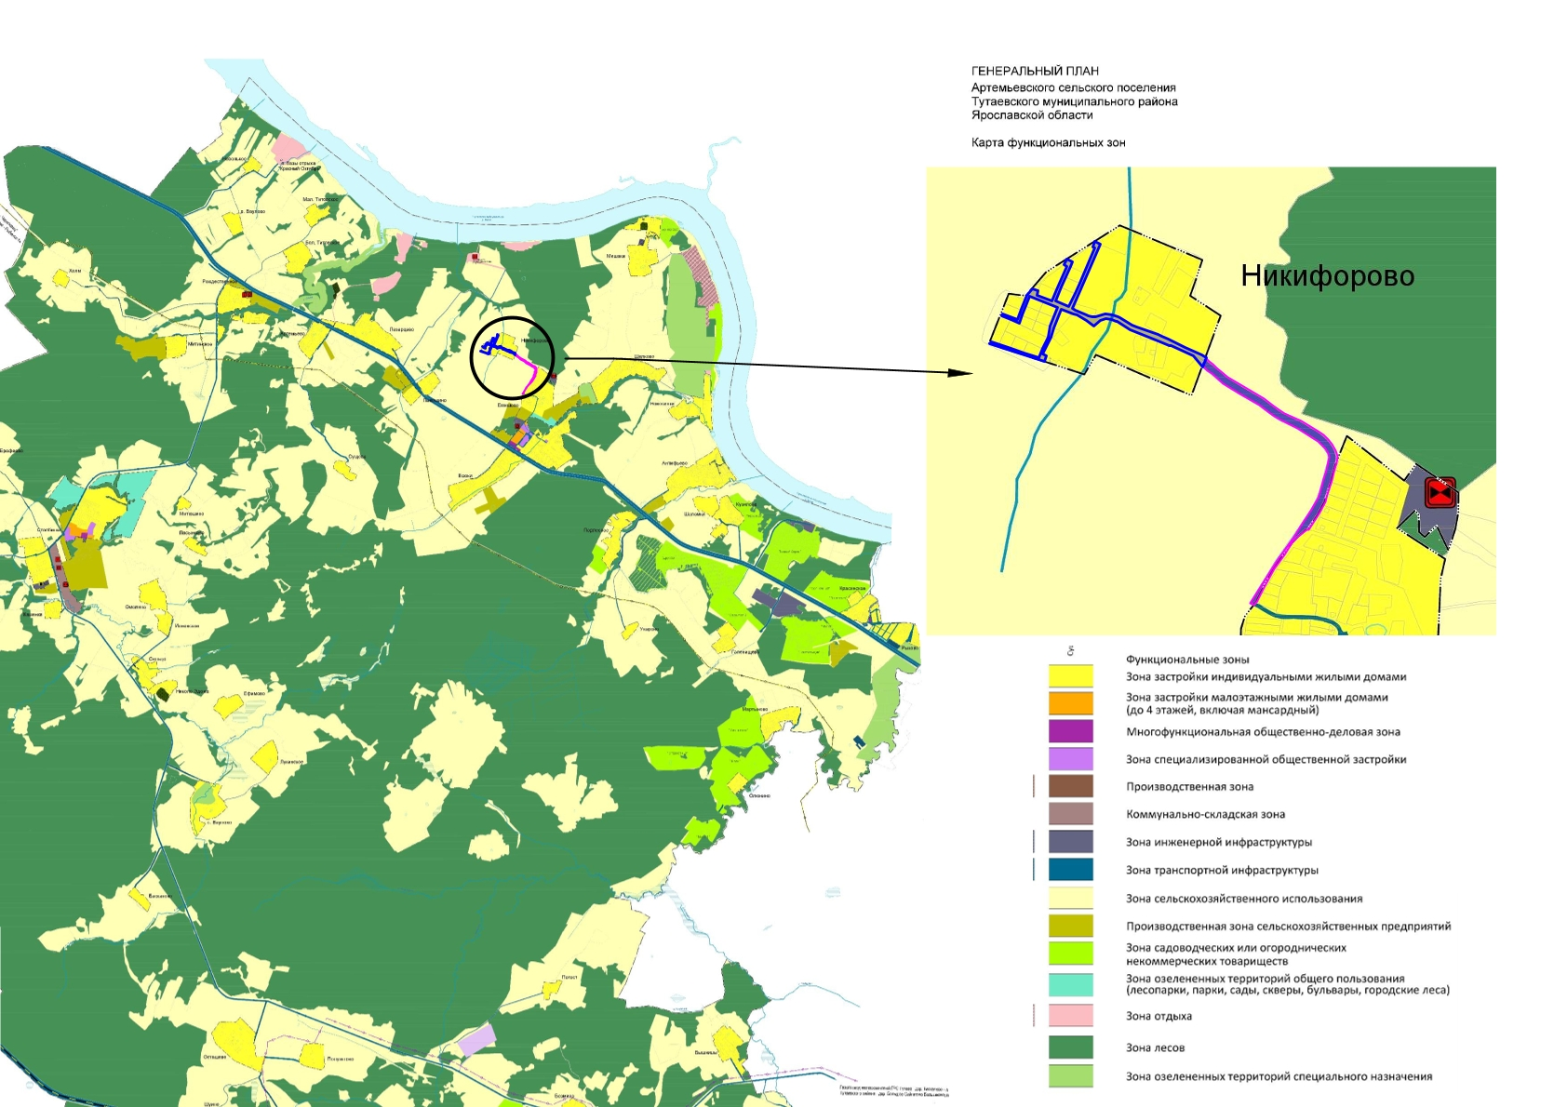
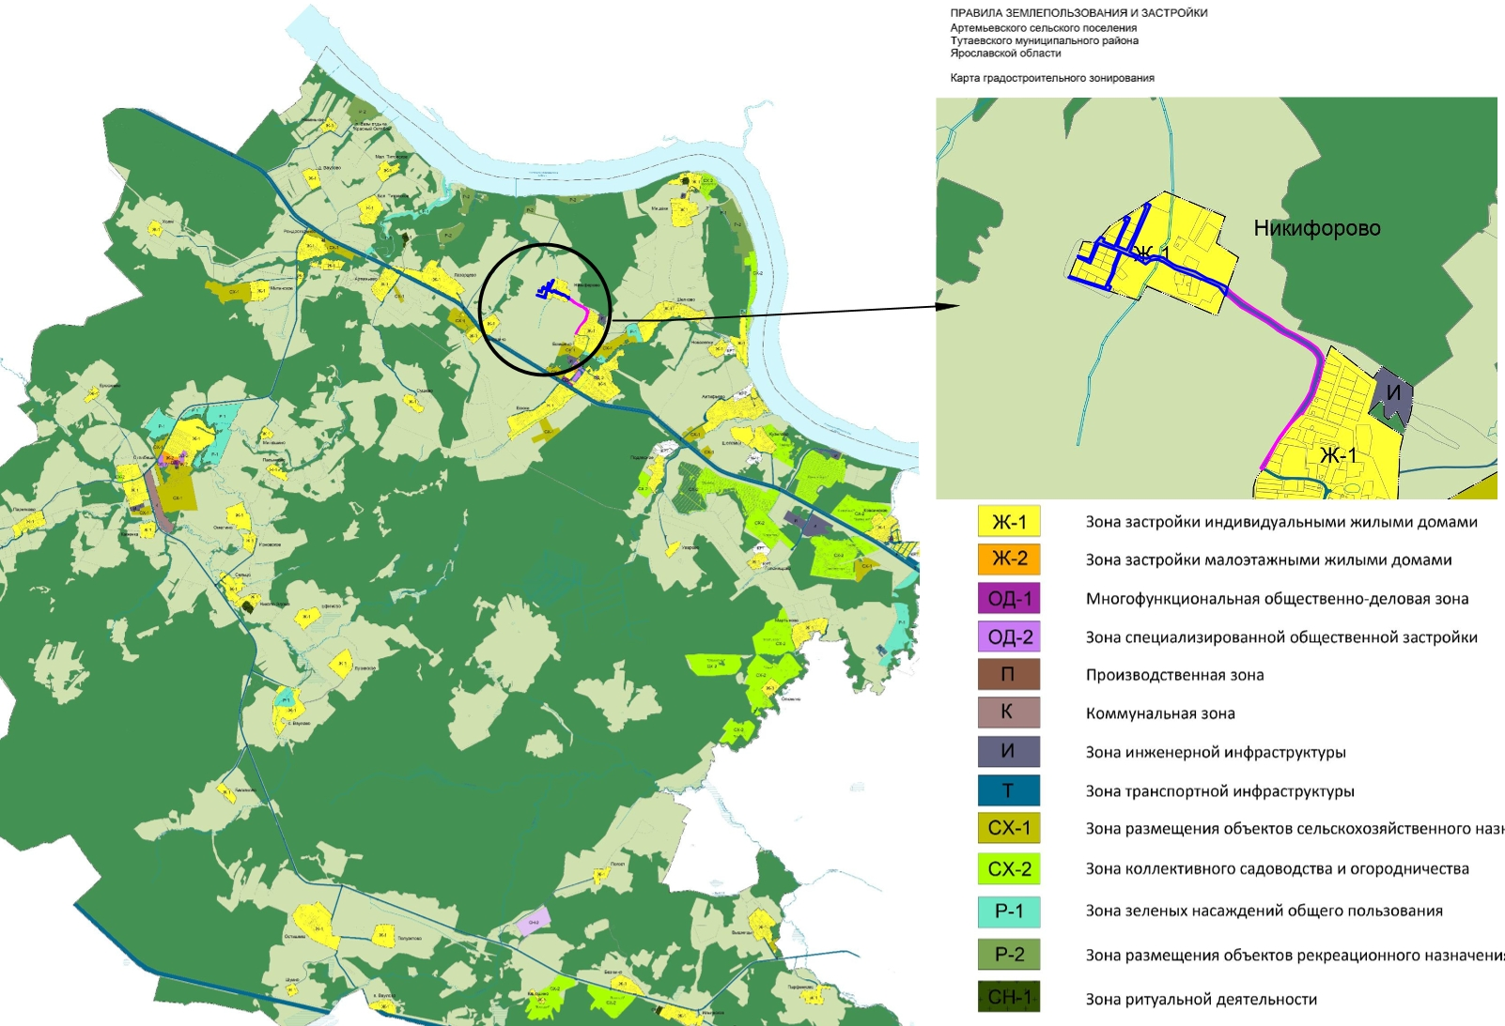

2. Основная часть

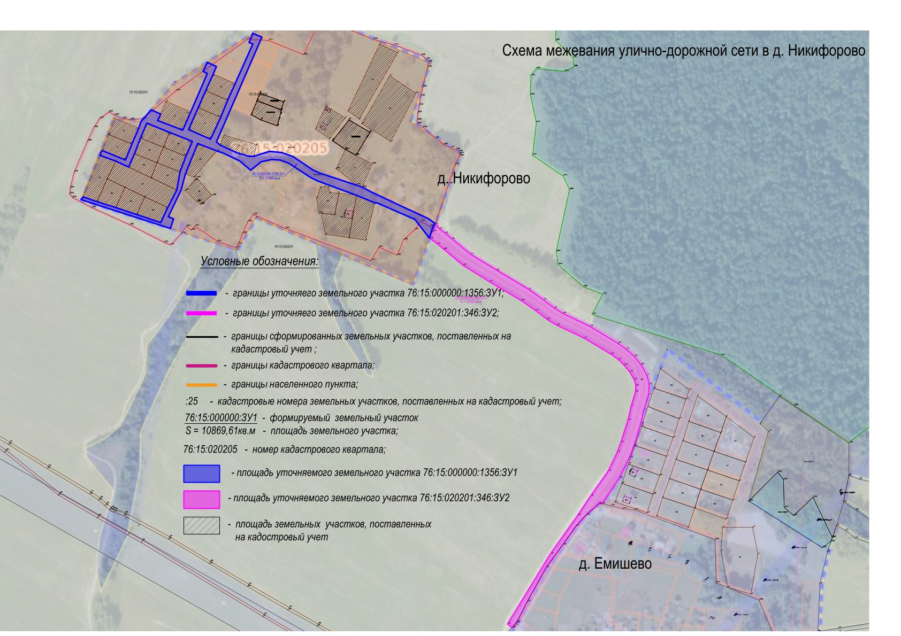

3. Материалы по обоснованию

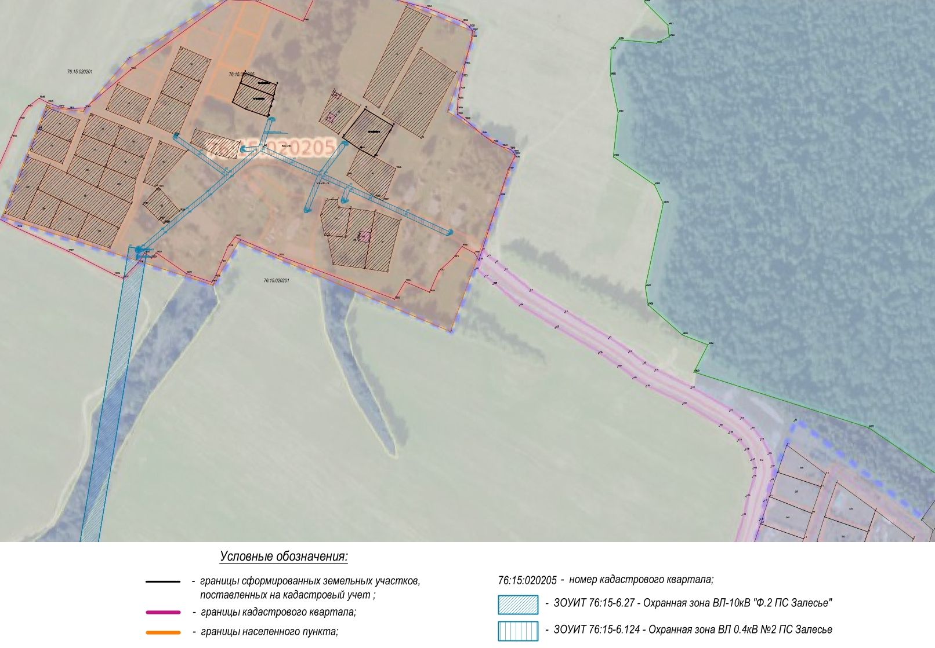

Местоположение существующих объектов капитального строительства: на формируемом земельном участке 76:15:020201:346:ЗУ2 расположено сооружение:
- 76:15:000000:691 – автомобильная дорога " д. Емишево - д. Никифорово"

Границы особо охраняемых природных территорий: на территории формируемого земельного участка особо охраняемых природных территорий не расположено. Разработка схемы границ особо охраняемых природных территорий не требуется.

Границы территорий объектов культурного наследия: на территории формируемого земельного участка объектов культурного наследия не выявлено.

Границы лесничеств, участковых лесничеств, лесных кварталов, лесотаксационных выделов или частей лесотаксационных выделов: границы лесничеств, участковых лесничеств, лесных кварталов, лесотаксационных выделов или частей лесотаксационных выделов на территории формируемого земельного участков не расположены.

